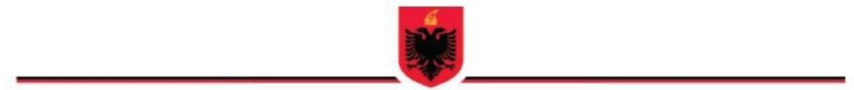
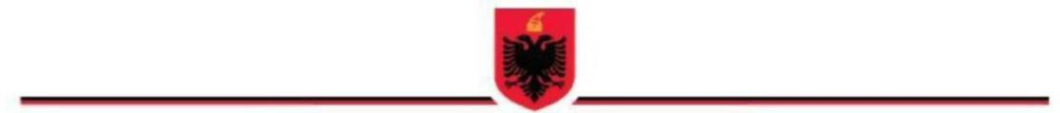
Formati Nr. 10

REPUBLIKA E SHQIPËRISË
MINISTRIA XXX
INSPEKTORATI SHTETËROR XXX
DREJTORIA RAJONALE______________

VENDIM PËR SHTYRJE
TË AUTORIZIMIT TË INSPEKTIMIT

Nr. III/00000007/A Datë___/___/____

Bazuar në pikën 3, të nenit 29, të ligjit nr. 10433, datë 16.6.2011, “Për inspektimin në RSH” dhe kërkesën nr. , datë (nga sistemi kërkesa e paraqitur nga inspektori shtetëror) autorizoj/nuk autorizoj shtyrjen e kohëzgjatjes së inspektimit, për arsye, si më poshtë:

Të dhëna mbi subjektin e inspektimit:
Emri i subjektit: |  |  |  | NIPT:
Adresa/vendndodhja:
Përshkrim i objektit |  |  | të inspektimit: (sigurimi |  |  | dhe zbatimi i dispozitave ligjore.............. |  |  | )

Inspektorët shtetërorë të autorizuar:
1. NUI:

2. NUI:

(Nëse jepet autorizim për shtyrje të afatit)
Kohëzgjatja e inspektimit shtyhet me (selektim në sistem)
__________________ _________________
(ora, data e fillimit) (ora, data e përfundimit)

Shënim. Kohëzgjatja mund të shtyhet me një herë të vetme dhe për një periudhë jo më të madhe se kohëzgjatja fillestare.

Vendi/vendet e inspektimit (adresa/t):

KRYEINSPEKTORI
(sipas VKM-së për krijimin e ISH-së)

Nënshkrimi, vula e institucionit

